附件：《九江市柴桑区庐山站东广场片区控制性详细规划》B-01-25、B-01-26地块调整方案
调整内容：
1、B-01-25地块划分为B-01-25a和B-01-25b两块用地；
2、B-01-25a用地性质为二类城镇住宅用地，用地总面积为29198平方米，容积率≤2.0，建筑密度≤28%，绿地率≥30%，建筑限高60米；
3、B-01-25b用地性质为公用设施营业网点用地(加油站)，用地总面积为5882平方米，容积率≤0.6，建筑密度和绿地率不作限定。
4、B-01-26地块用地边界微调，用地性质为社会停车场用地，用地总面积为5998平方米，容积率≤0.1，建筑限高≤12米。
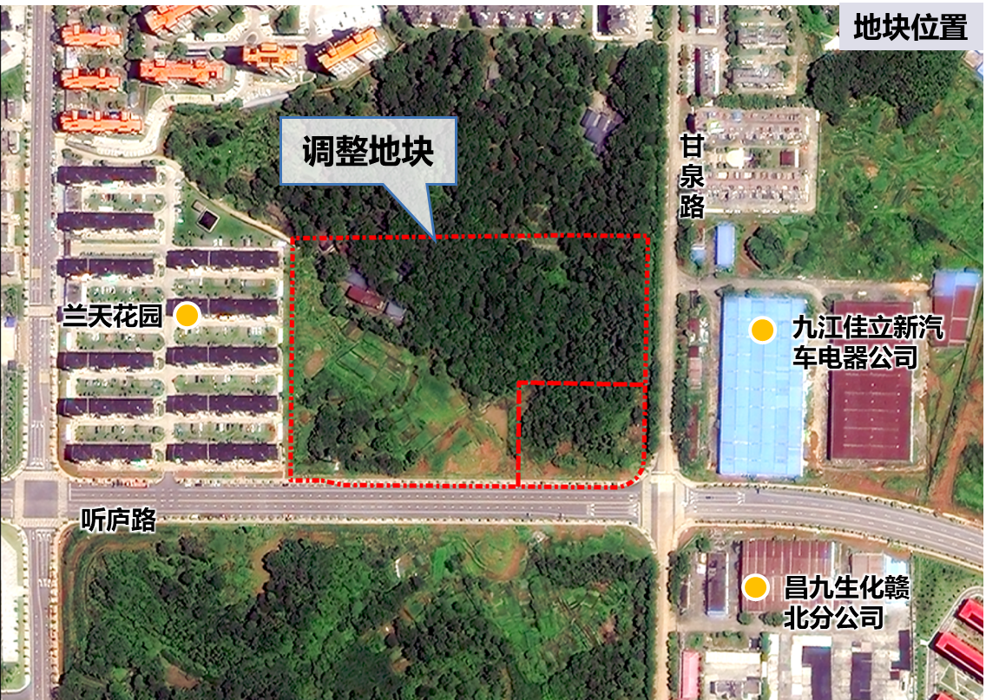
B-01管理单元调整地块位置示意图
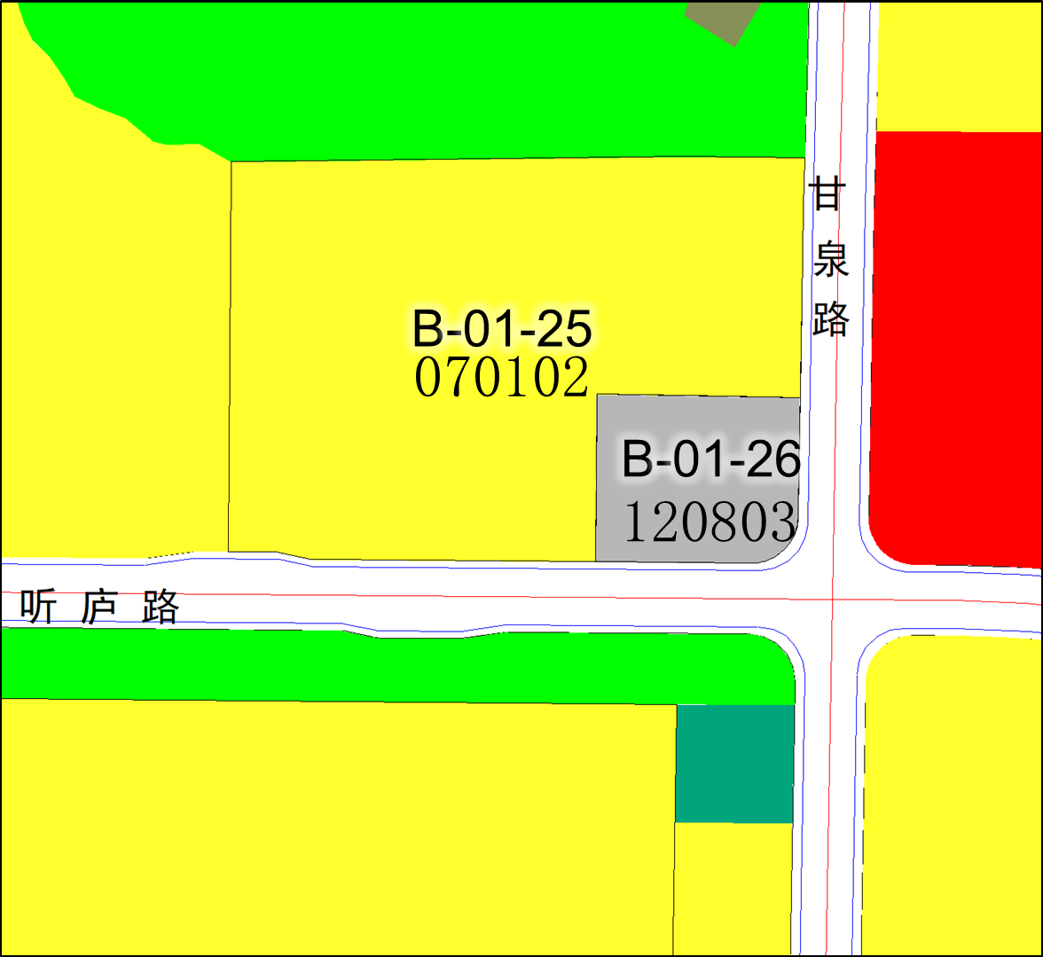
调整前B-01管理单元地块用地布局图
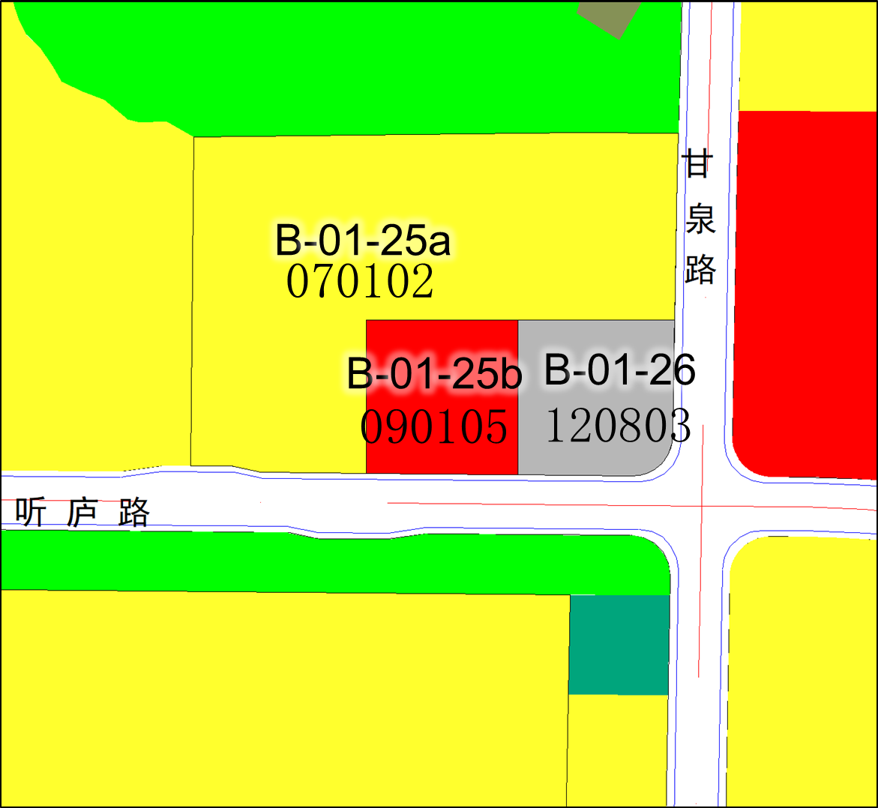
调整后B-01管理单元地块用地布局图
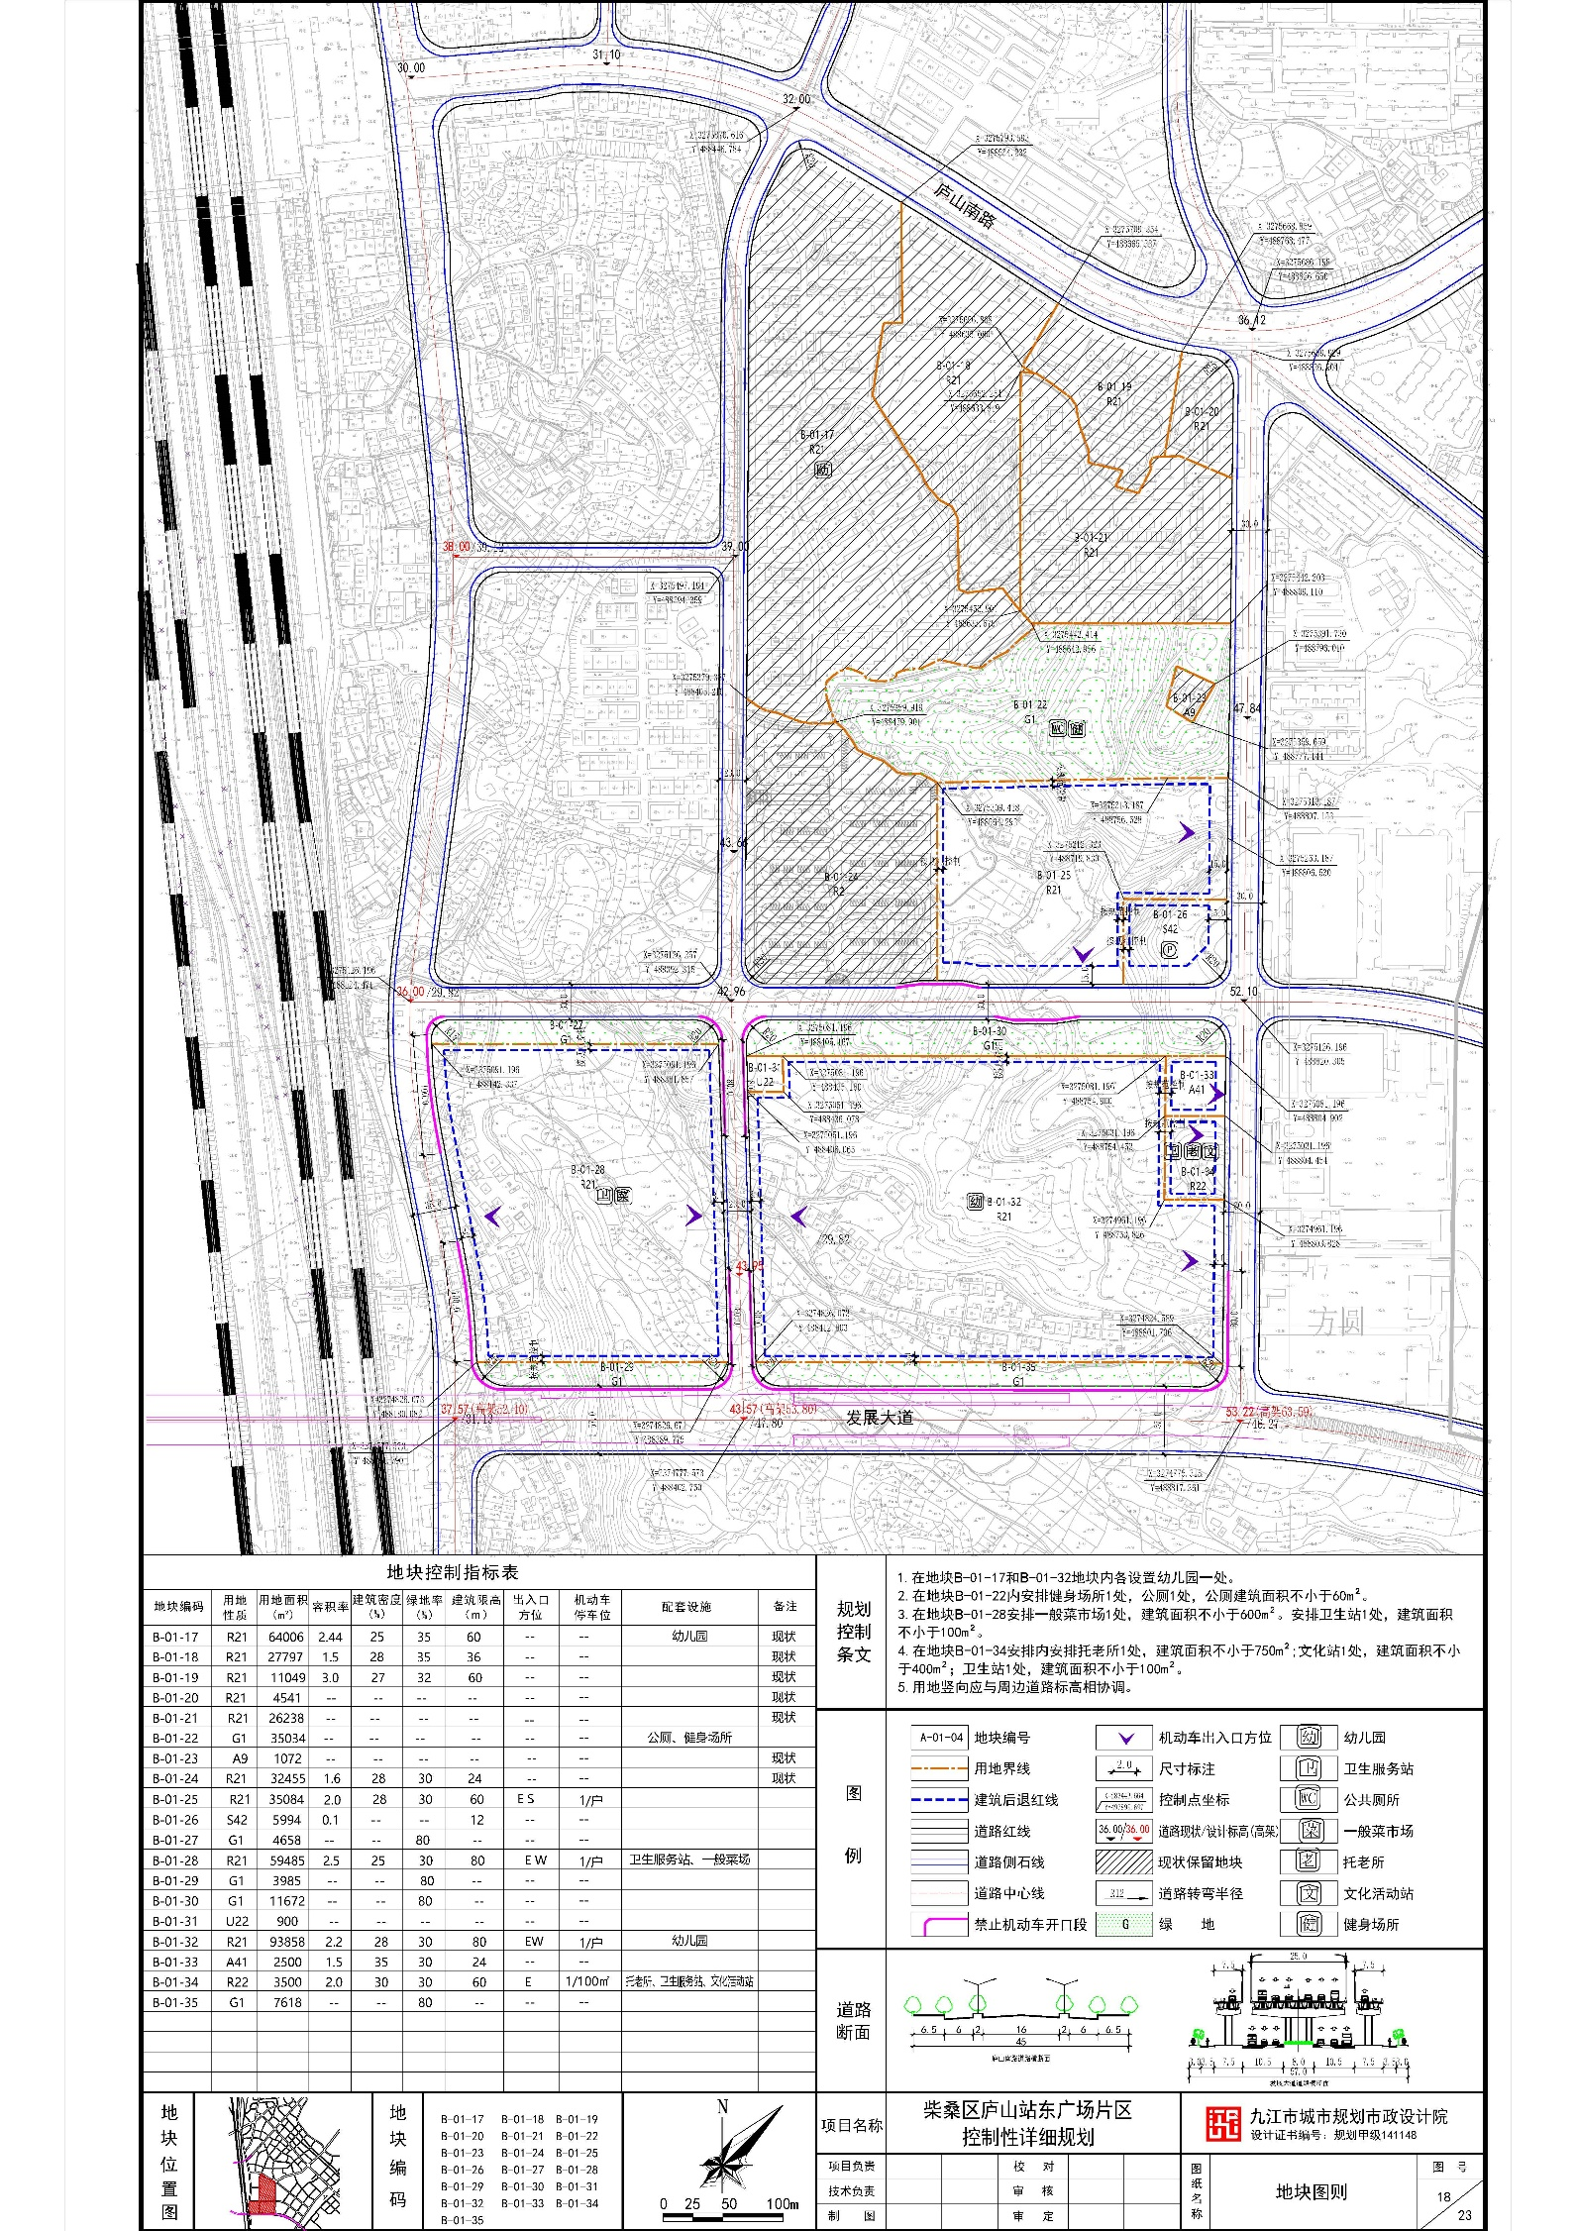
调整前B-01-25、B-01-26地块图则

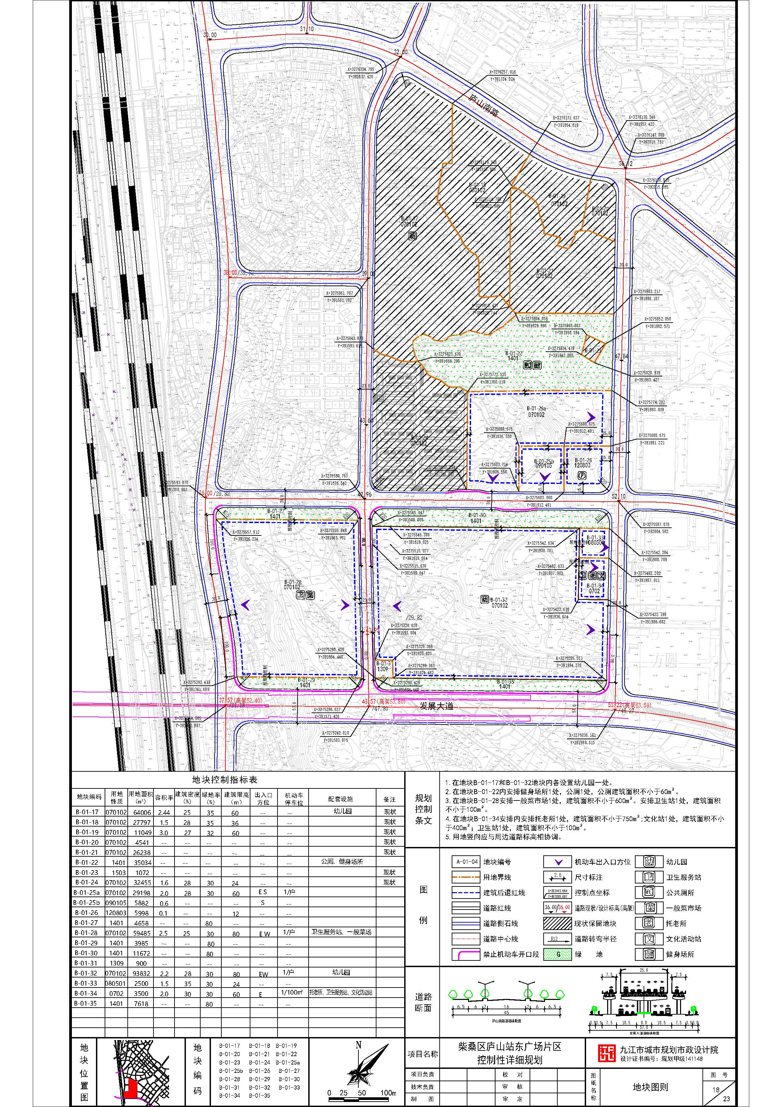调整后B-01-25、B-01-26地块图则

